**Інтерактивні консольні програми для платформи Java SE**

**Мета роботи**: реалізація діалогового режиму роботи з користувачем в консольних програмах мовою Java.

**Вимоги**

1. Використовуючи програму рішення завдання лабораторної роботи №3, відповідно до прикладної задачі забезпечити обробку команд користувача у вигляді текстового меню:

* введення даних;
* перегляд даних;
* виконання обчислень;
* відображення результату;
* завершення програми і т.д.

1. Забезпечити обробку параметрів командного рядка для визначення режиму роботи програми:

* параметр "-h" чи "-help": відображається інформація про автора програми, призначення (індивідуальне завдання), детальний опис режимів роботи (пунктів меню та параметрів командного рядка);
* параметр "-d" чи "-debug": в процесі роботи програми відображаються додаткові дані, що полегшують налагодження та перевірку працездатності програми: діагностичні повідомлення, проміжні значення змінних, значення тимчасових змінних та ін.

**Розробник**: Дубина Валерій Валерійович КІТ119д №8.

**Загальне завдання**:

8.Ввести текст. У тексті знайти всі пари слів, з яких одне є обігом (словом навпаки) іншого (наприклад: "abc"-"cba", "def"-"fed").

**Опис програми**

**Засоби ООП**: клас, метод классу.

**Структура класів:** два публічних класа Main та UtilityClass та їх статичні публічні методи.

**Важливі фрагменти програми:**

**public** **static** **void** Math()

{

**for**(**int** i=0;i<*SS*.length;i++)

{

**for**(**int** j =i+1;j<*SS*.length;j++)

{

**if**(*solve*(*SS*[i], *SS*[j]))

{

// System.out.println(SS[i] + " " +SS[j]);

*num*++;

}

}

}

**if**(*num*==0) {

//System.out.println("Таких слов не найдено");

}

}

**public** **static** **void** Result()

{

**for**(**int** i=0;i<*SS*.length;i++)

{

**for**(**int** j =i+1;j<*SS*.length;j++)

{

**if**(*solve*(*SS*[i], *SS*[j]))

{

System.***out***.println(*SS*[i] + " " +*SS*[j]);

*num*++;

}

}

}

**if**(*num*==0) {

System.***out***.println("Таких слов не найдено");

}

}

**while**(**true**)

{

System.***out***.print("1.Введите данные\n2.Посмотреть введенные данные\n3.Вычисление\n4.Результат\n"

+ "5.Определение режима роботы программы\n6.Завершить рабоут программы\n");

Scanner in=**new** Scanner(System.***in***);

**int** p=in.nextInt();

**switch**(p)

{

**case** 1:

{

UtilityClass.*Output*();

UtilityClass.*In*();

**break**;

}

**case** 2:

{

UtilityClass.*Vveden_Dann*();

**break**;

}

**case** 3:

{

UtilityClass.*Math*();;

**break**;

}

**case** 4:

{

UtilityClass.*End*();

UtilityClass.*Result*();

**break**;

}

**case** 5:

{

System.***out***.print("Введите либо -h либо -d. -h-означает помощь(Выведутся данные о студенте и о задании)."

+ "-d-Означает помощь в проверке работо способности программы\n");

Scanner r= **new** Scanner(System.***in***);

String F;

F=r.nextLine();

String D="-h";

String E="-d";

**if**(F.equals(D))

{

System.***out***.print("Работу выполнил студент группы Кит 119-Д, Дубина Валерий.Индивидульное задание "

+ "№8:Ввести текст. У тексті знайти всі пари слів, з яких одне є обігом (словом навпаки) "

+ "іншого (наприклад: \"abc\"-\"cba\", \"def\"-\"fed\"). Результат вивести у вигляді таблиці.\n");

}

**if**(F.equals(E))

{

Debug.*Output*();

Debug.*In*();

Debug.*End*();

Debug.*Result*();

}

**else**

{

System.***out***.print("Вы неправильно ввели команду\n");

}

**break**;

}

**case** 6:

{

System.*exit*(0);

}

}

}

}

**Результат роботи програми**

З help показує інформацію про студента та більш поширене меню.

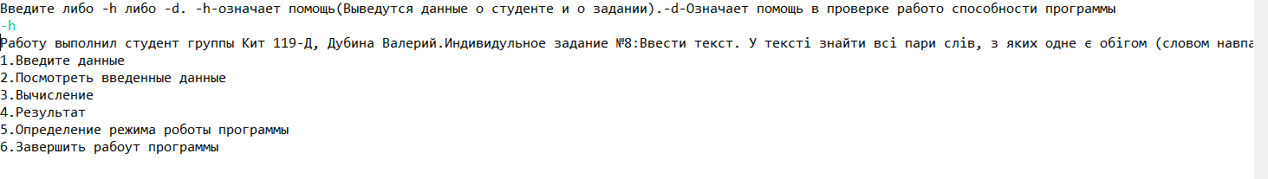

З debug показує більш інформаціі протягом виконання програми.

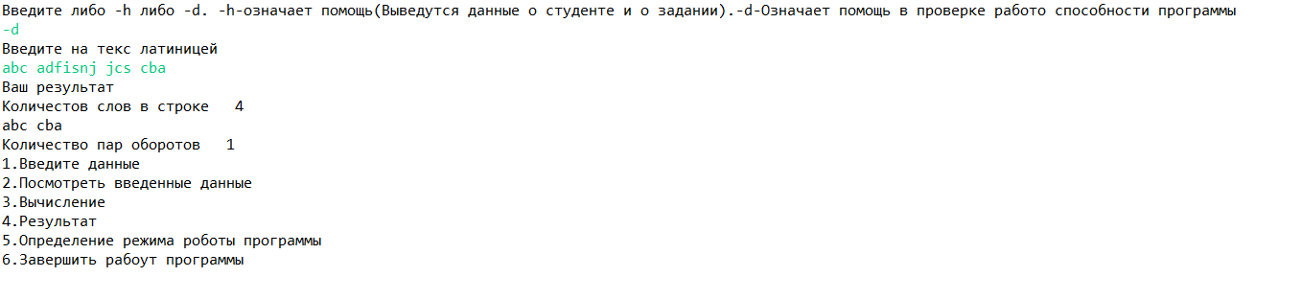

**Висновки**

Оволодів розробкою власних утилітарних класів. Набув навичок вирішення прикладних задач з використанням масивів і рядків. Реалізував діалоговій режим роботи з користувачем в консольних програмах мовою Java.